**Resumen del proceso.**

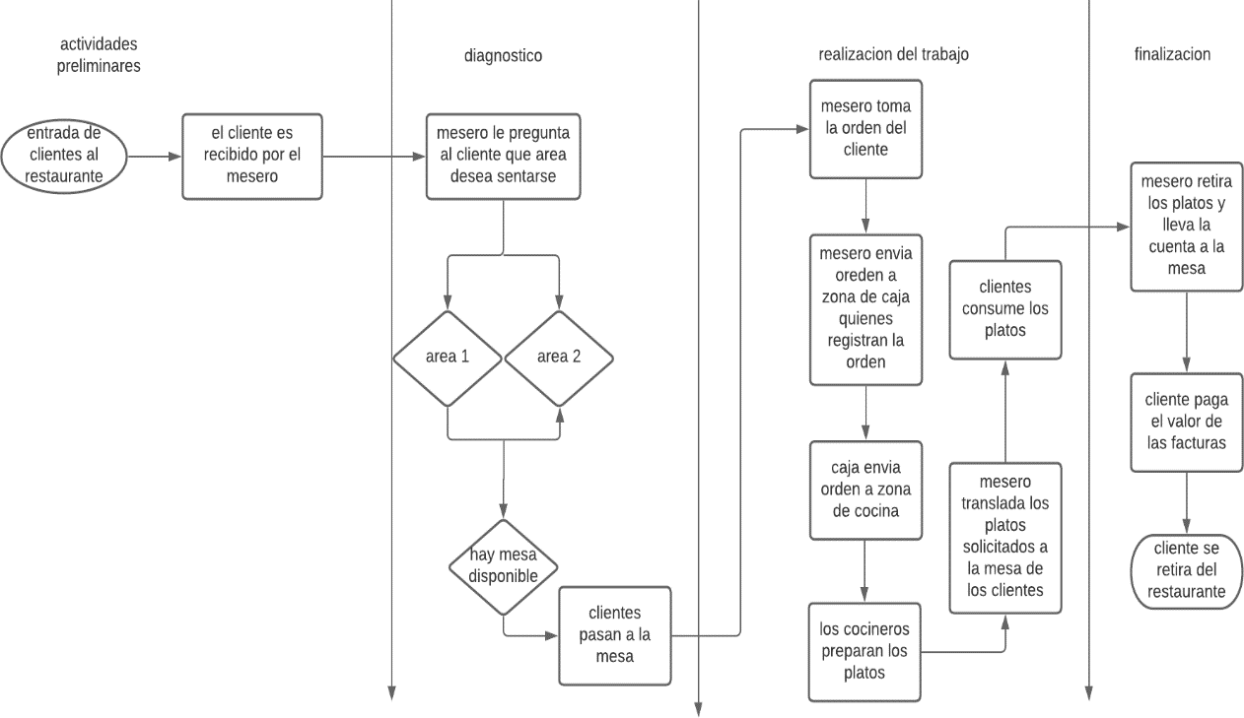

**Descripción**

El proceso del servicio inicia cuando el o los clientes entran al restaurante y es el donde un mesero les pregunta en qué área del restaurante desea ubicarse, una vez los clientes están en el área de su agrado y escogen la mesa el mesero va y toma la orden los clientes, la misma orden es trasladada a la zona de caja quien lo ingresa al sistema y los envía al área de cocina, de igual manera se procede a la preparación del platillo y se sirve en su respectivo plato, donde sería trasladado por el mesero, al finalizar el mesero se le lleva la cuenta al cliente, quien hace el respectivo pago de la cuenta y se retira de restaurante.

**Áreas**

1) Atención al cliente: entrada del cliente al restaurante y cliente recibido por el mesero y cliente abandona el restaurante.

2) Restaurante: mesero pregunta al cliente en que área desea sentarse, cliente pasa a la mesa, mesero toma la orden del cliente mesero traslada la orden a la mesa, cliente consume los platos, mesero retira los platos y le entrega la factura al cliente.

3) Caja: mesero envía la orden a zona de caja, caja envía la orden a la zona de cocina y cliente cancela valor de la factura

4) Cocina: cocineros preparan la orden y caja envía la orden a la zona de cocina

**Diagrama de flujo del servicio general.**

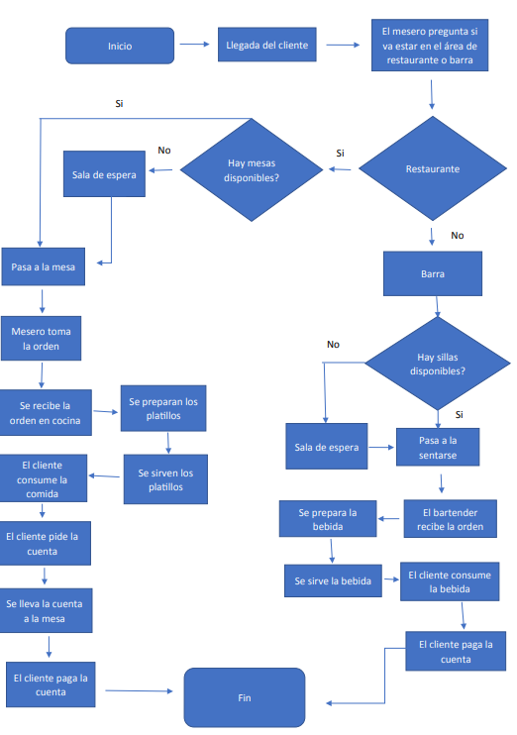

**1. Llegada del cliente a tu negocio**

Dependiendo de tu tipo de negocio, el cliente puede encontrarse con mesas disponibles todo el tiempo o bien, el personal de recepción debe tomar su nombre y pedirle que espere cierto tiempo. En este punto puedes considerar procesos que aumenten tus ventas. Por ejemplo, si operas un restaurante con barra, puedes ofrecer a los clientes que esperen en la barra y ofrecerles una bebida de cortesía.

**2. Protocolo de recepción**

Una vez que la mesa de tu cliente está disponible, el personal de servicio le ofrece las opciones del menú. Este es el momento en que tu personal encarna la marca e imagen de tu local a través del servicio. No importa si se trata de una pequeña cafetería o un restaurante de lujo, recuerda que las personas a tu cargo son las que lograrán hacer sentir bienvenidos a tus comensales.

**3. El cliente evalúa tu menú**

El cliente toma una decisión y se la comunica al mesero, quien posteriormente lleva la orden a la cocina. Te recomendamos este artículo sobre ideas de menú para restaurante si estás considerando nuevas posibilidades para tu menú o quieres reconfigurarlo desde cero.

**4. Producción de comandas y pedidos**

El procesamiento de alimentos involucra procesos en sí mismos, todos los cuales resultan en la producción de alimentos y bebidas. Una vez que la cocina produce la orden, el mesero la lleva al cliente. Hay programas punto de venta que te ayudarán a tener un control sobre este tipo de producción.

**5. El cliente paga su consumo y se retira**

Como dijimos anteriormente, dependiendo de tu tipo de negocio, el cliente podría sentarse a degustar las delicias de tu menú, o bien podría tomar los alimentos e irse. En cualquier caso, la caja debe producir una cuenta por pagar con la misma información de la comanda que recabó el mesero. El software de punto de venta de Poster puede ayudarte a optimizar y hacer mucho más fluida esta parte del proceso.

**Diagrama de flujos para la operación del restaurante.**

Este diagrama de flujo inicia a partir de que el cliente ingresa en el restaurante. El mesero recibe con cordialidad al cliente preguntándole en el área y la mesa qué desea sentarse. En este caso, el restaurante cuenta con una sala de espera y entretenimiento, en caso de que todas las mesas se encuentren ocupadas.

La orden es ingresada y tomada a través de un iPad que se encuentra conectada mediante wi-fi y que comparte la comunicación con la cocina, misma que recibe la orden, de esta manera se ahorra tiempo considerable además que evita la posibilidad de error entre la comunicación del mesero a la cocina en la preparación al gusto del cliente.

El área de la cocina inicia la preparación de la comida, cuando el platillo se encuentre listo se le envía la notificación o mensaje al iPad para que el mesero recoja y lleve el platillo a la mesa del cliente.

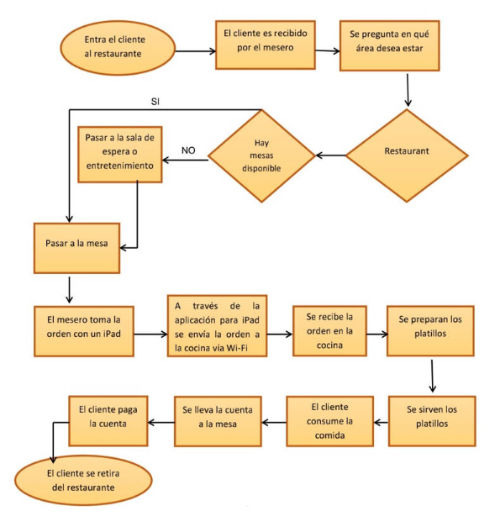

Tras haber consumido los alimentos por parte del cliente y haber recibido la señal de ofrecerle la cuenta, se le procede a tomar su cuenta y a cobrar.

**Diagrama de flujo del proceso del mesero.**

A continuación se presenta otro diagrama de flujo, de manera resumida menciona el proceso dónde el mesero pasa a la toma de órdenes. Se utiliza una comanda dónde se anotará los pedidos que el cliente realice. Por supuesto, se trata de un establecimiento que no solamente vende comida, también vende bebidas y aperitivos variados entre ellos postres.

Dentro de la comanda, también se plasma la mesa y la hora que entra o que se toma la orden.

Un Diagrama de flujo sencillo qué considera desde la toma del orden y hasta la entrega de los apetitivos.

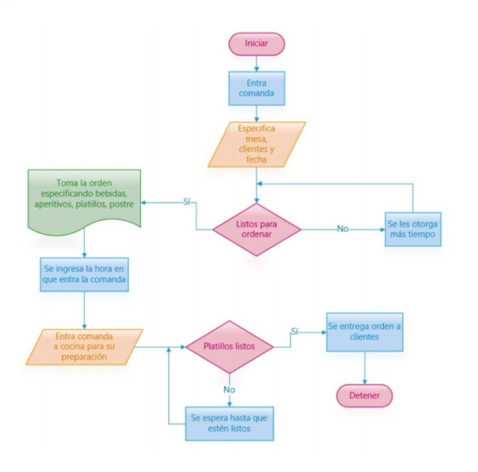

**Diagrama de flujo de compras de un restaurante**

Otro proceso que no puede faltar en los restaurantes, es el proceso de compra que se realiza para el abastecimiento de los productos que se utilizan. A continuación, se presenta un diagrama de flujo sencillo, qué se realiza en la jornada de cierre anotando el producto y la cantidad que se necesita, para que estás se suministra en el mercado o lugar donde se adquieran los productos a necesitar.

